2024届山西省临汾市翼城县科目一模拟考试100题【带答案】

1、在本记分周期内或者上一个记分周期内，机动车驾驶人有二次以上参加满分教育记录的，不得参加学法减分。
A、正确
B、错误
正确答案：A
分析：《道路交通安全违法行为记分管理办法》规定,机动车驾驶人申请接受交通安全教育扣减交通违法行为记分的，公安机关交通管理部门应当受理。但有以下情形之一的，不予受理：（一）在本记分周期内或者上一个记分周期内，机动车驾驶人有二次以上参加满分教育记录的；（二）在最近三个记分周期内，机动车驾驶人因造成交通事故后逃逸，或者饮酒后驾驶机动车，或者使用伪造、变造的机动车号牌、行驶证、驾驶证、校车标牌，或者使用其他机动车号牌、行驶证，或者买分卖分受到过处罚的；（三）机动车驾驶证在实习期内，或者机动车驾驶证逾期未审验，或者机动车驾驶证被扣留、暂扣期间的；（四）机动车驾驶人名下有安全技术检验超过有效期或者未按规定办理注销登记的机动车的；（五）在最近三个记分周期内，机动车驾驶人参加接受交通安全教育扣减交通违法行为记分或者机动车驾驶人满分教育、审验教育时，有弄虚作假、冒名顶替记录的。

2、申请人因居住地发生变化，提出变更考试场地申请，不得超过几次？
A、2
B、1
C、5
D、3
正确答案：D
分析：《机动车驾驶证申领和使用规定》规定：车辆管理所应当按照预约的考场和时间安排考试。申请人科目一考试合格后，可以预约科目二或者科目三道路驾驶技能考试。有条件的地方，申请人可以同时预约科目二、科目三道路驾驶技能考试，预约成功后可以连续进行考试。科目二、科目三道路驾驶技能考试均合格后，申请人可以当日参加科目三安全文明驾驶常识考试。 申请人申请大型客车、重型牵引挂车、城市公交车、中型客车、大型货车、轻型牵引挂车驾驶证，因当地尚未设立科目二考场的，可以选择省（自治区）内其他考场参加考试。
申请人申领小型汽车、小型自动挡汽车、低速载货汽车、三轮汽车、残疾人专用小型自动挡载客汽车、轻型牵引挂车驾驶证期间，已通过部分科目考试后，居住地发生变更的，可以申请变更考试地，在现居住地预约其他科目考试。申请变更考试地不得超过三次。 车辆管理所应当使用全国统一的考试预约系统，采用互联网、电话、服务窗口等方式供申请人预约考试。

3、在没有中心线的道路上发现后车发出超车信号时，如果条件许可如何行驶？
A、保持原状态行驶
B、加速行驶
C、迅速停车让行
D、降速靠右让路
正确答案：D
分析：和谐第一，人家要超车就减速靠右给他让出超车的位置。

4、驾驶人驾驶有达到报废标准嫌疑机动车上路的，交通警察依法予以拘留。
A、正确
B、错误
正确答案：B
分析：交警只能扣留车辆，还没达到拘留的地步。

5、谨慎驾驶的三原则是集中注意力、仔细观察和提前预防
A、正确
B、错误
正确答案：A
分析：谨慎驾驶的三原则是集中注意力、仔细观察和提前预防。

6、机动车驾驶人已通过部分科目考试后，居住地发生变更的，只能回到居住地预约其他考试。
A、正确
B、错误
正确答案：B
分析：《机动车驾驶证申领和使用规定》规定：车辆管理所应当按照预约的考场和时间安排考试。申请人科目一考试合格后，可以预约科目二或者科目三道路驾驶技能考试。有条件的地方，申请人可以同时预约科目二、科目三道路驾驶技能考试，预约成功后可以连续进行考试。科目二、科目三道路驾驶技能考试均合格后，申请人可以当日参加科目三安全文明驾驶常识考试。 申请人申请大型客车、重型牵引挂车、城市公交车、中型客车、大型货车、轻型牵引挂车驾驶证，因当地尚未设立科目二考场的，可以选择省（自治区）内其他考场参加考试。 申请人申领小型汽车、小型自动挡汽车、低速载货汽车、三轮汽车、残疾人专用小型自动挡载客汽车、轻型牵引挂车驾驶证期间，已通过部分科目考试后，居住地发生变更的，可以申请变更考试地，在现居住地预约其他科目考试。申请变更考试地不得超过三次。 车辆管理所应当使用全国统一的考试预约系统，采用互联网、电话、服务窗口等方式供申请人预约考试。

7、机动车遇有停止信号时，应停在何处？
A、停止线以外
B、停止线以内
C、路口右侧
D、路口中间?
正确答案：A
分析：通过路口遇停止信号时，停在停止线以内或者路口内的，属于闯红灯的行为。

8、避免爆胎的错误的做法是什么？
A、降低轮胎气压
B、定期检查轮胎
C、及时清理轮胎沟槽里的异物
D、更换有裂纹或有很深损伤的轮胎
正确答案：A
分析：轮胎缺气行驶是爆胎的祸根。车辆的缺气（轮胎胎压低于标准胎压）行驶时，随着胎压的下降，轮胎与地面的摩擦成倍增加，胎温急剧升高，轮胎变软，强度急剧下降。这种情况下，如果车辆高速行驶，就可能导致爆胎。如果车辆在低速行驶，也会伤胎，而且潜伏期长，隐蔽性大，更有危害性，为以后高速行车时埋下爆胎隐患，所以A是错误的做法

9、年龄在60周岁以上的机动车驾驶人，应当每年进行一次身体检查的目的是什么？
A、体现对老年人的关心
B、例行程序仅供参考
C、检查是否患有老年常见病
D、检查是否患有妨碍安全驾驶的疾病
正确答案：D
分析：根据《机动车驾驶证申领使用规定》第四十八条规定年龄在60周岁以上或者持有大型客车、牵引车、城市公交车、中型客车、大型货车、无轨电车、有轨电车准驾车型的机动车驾驶人，应当每年进行一次身体检查，在记分周期结束后十五日内，提交县级或者部队团级以上医疗机构出具的有关身体条件的证明，检查是否患有妨碍安全驾驶的疾病。

10、图中左侧白色轿车，在这种情况下为了保证安全，应适当降低车速。
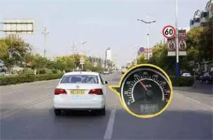
A、正确
B、错误
正确答案：A
分析：限速标志指示该路段限速60km/h，而速度仪表显示当前时速高于60，所以应该适当减速。

11、驾驶小型汽车在高速公路、城市快速路上行驶超过规定时速50%以上的，一次记12分。
A、正确
B、错误
正确答案：A
分析：《道路交通安全违法行为记分管理办法》规定，机动车驾驶人有下列交通违法行为之一，一次记12分：（一）饮酒后驾驶机动车的；（二）造成致人轻伤以上或者死亡的交通事故后逃逸，尚不构成犯罪的；（三）使用伪造、变造的机动车号牌、行驶证、驾驶证、校车标牌或者使用其他机动车号牌、行驶证的；（四）驾驶校车、公路客运汽车、旅游客运汽车载人超过核定人数百分之二十以上，或者驾驶其他载客汽车载人超过核定人数百分之百以上的；（五）驾驶校车、中型以上载客载货汽车、危险物品运输车辆在高速公路、城市快速路上行驶超过规定时速百分之二十以上，或者驾驶其他机动车在高速公路、城市快速路上行驶超过规定时速百分之五十以上的；（六）驾驶机动车在高速公路、城市快速路上倒车、逆行、穿越中央分隔带掉头的；（七）代替实际机动车驾驶人接受交通违法行为处罚和记分牟取经济利益的。

12、这个标志是何含义？
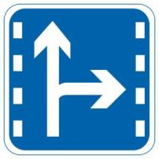
A、直行和左转车道
B、直行和辅路出口车道
C、直行和右转合用车道
D、分向行驶车道
正确答案：C
分析：表示只准一切车辆直行和向右转弯。此标志设在车辆必须直行和向右转弯）的路口以前适当位置。

13、以下哪个标志，表示干路先行？
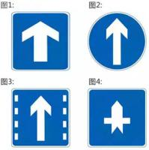
A、图1
B、图2
C、图3
D、图4
正确答案：D
分析：记住就可以了，其他图标是什么？去“交通标志”里学习一遍吧。

14、高速公路上行车，如果因疏忽驶过出口，应怎样做？
A、在原地倒车驶回
B、继续向前行驶，寻找下一个出口
C、立即停车
D、在原地掉头
正确答案：B
分析：高速路上掉头或者停车是非常非常危险的动作。

15、绿灯亮表示前方路口允许机动车通行。
A、正确
B、错误
正确答案：A
分析：红灯停，绿灯行，答错此题者要打pp，看你还记不记得。

16、这个标志的含义是前方即将行驶至Y型交叉路口？
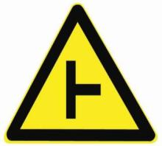
A、正确
B、错误
正确答案：B
分析：警告标志T型交叉路口。用以警告车辆驾驶人谨慎慢行，注意横向来车。设在平面交叉路口驶入路段的适当位置。

17、机动车驾驶人申请学法减分时，参加道路交通安全法律、法规和相关知识网上学习三日内累计满三十分钟且考试合格的，一次扣减1分。
A、正确
B、错误
正确答案：A
分析：《道路交通安全违法行为记分管理办法》规定：参加公安机关交通管理部门组织的道路交通安全法律、法规和相关知识网上学习三日内累计满三十分钟且考试合格的，一次扣减1分。参加公安机关交通管理部门组织的道路交通安全法律、法规和相关知识现场学习满一小时且考试合格的，一次扣减2分。参加公安机关交通管理部门组织的交通安全公益活动的，满一小时为一次，一次扣减1分。

18、如图所示，在这种情况下跟车行驶，不能使用远光灯的原因是什么?
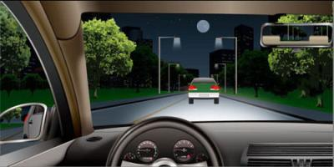
A、不利于看清远方的路况
B、不利于看清车前的路况
C、会影响前车驾驶人的视线
D、会影响自己的视线
正确答案：C
分析：会影响前车的视线，开远光，会让前车的左右后视镜一片茫然，分不清后面的情况，所以选C。

19、下列高速公路交通标志与其含义对应的正确的一项是？
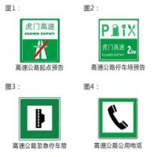
A、图1
B、图2
C、图3
D、图4
正确答案：C
分析：图1应该是高速公路终点的标志；图2是高速公路服务区预告；图4是紧急电话标志而不是公用电话标志。

20、可以从这个位置直接驶入高速公路行车道。
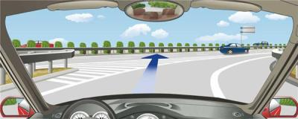
A、正确
B、错误
正确答案：B
分析：应该按照标线行驶，不要乱开

21、以下哪种情形已注册登记的机动车会被车辆管理所注销？
A、机动车属于被盗抢骗的
B、机动车登记的使用性质改变的
C、距离达到国家强制报废标准一年以内
D、机动车登记被依法撤销的
正确答案：D
分析：《机动车登记规定》规定，已注册登记的机动车有下列情形之一的，登记地车辆管理所应当办理机动车注销：（一）机动车登记被依法撤销的；（二）达到国家强制报废标准的机动车被依法收缴并强制报废的。

22、机动车驾驶证遗失、损毁无法辨认时，机动车驾驶人应当向机动车驾驶证核发地车辆管理所申请补发。
A、正确
B、错误
正确答案：A
分析：大家仔细看啊，那两个题一个说的 登记证 （向到登记地车辆管理所申请），一个说的 驾驶证 （向机动车驾驶证核发地车辆管理所申请补发）。

23、申请机动车驾驶证的人在户籍地以外居住的，应向户籍地车辆管理所提出申请。
A、正确
B、错误
正确答案：B
分析：《机动车驾驶证申领和使用规定》规定，申领机动车驾驶证的人，按照下列规定向车辆管理所提出申请：（一）在户籍所在地居住的，应当在户籍所在地提出申请；（二）在户籍所在地以外居住的，可以在居住地提出申请；（三）现役军人（含武警），应当在部队驻地提出申请；（四）境外人员，应当在居留地或者居住地提出申请；（五）申请增加准驾车型的，应当在所持机动车驾驶证核发地提出申请；（六）接受全日制驾驶职业教育，申请增加大型客车、重型牵引挂车准驾车型的，应当在接受教育地提出申请。

24、代替实际机动车驾驶人接受交通违法行为处罚和记分牟取经济利益的，由公安机关交通管理部门处违法所得三倍以下罚款，但最高不超过五万元。
A、正确
B、错误
正确答案：A
分析：《道路交通安全违法行为记分管理办法》规定：机动车驾驶人请他人代为接受交通违法行为处罚和记分并支付经济利益的，由公安机关交通管理部门处所支付经济利益三倍以下罚款，但最高不超过五万元；同时，依法对原交通违法行为作出处罚。代替实际机动车驾驶人接受交通违法行为处罚和记分牟取经济利益的，由公安机关交通管理部门处违法所得三倍以下罚款，但最高不超过五万元；同时，依法撤销原行政处罚决定。组织他人实施前两款行为之一牟取经济利益的，由公安机关交通管理部门处违法所得五倍以下罚款，但最高不超过十万元；有扰乱单位秩序等行为，构成违反治安管理行为的，依法予以治安管理处罚。

25、超过机动车驾驶证有效期1年以上未换证的，车辆管理所应当处以何种处罚？
A、注销其驾驶证
B、注销行驶证
C、扣留机动车
D、罚款
正确答案：A
分析：《机动车驾驶证申领和使用规定》第四十二条机动车驾驶人具有下列情形之一的，车辆管理所应当注销其机动车驾驶证:（一）死亡的；（二）身体条件不适合驾驶机动车的；（三）提出注销申请的；（四）丧失民事行为能力，监护人提出注销申请的；（五）超过机动车驾驶证有效期一年以上未换证的；（六）超过规定时间一年以上未提交身体条件证明的；（七）年龄在60周岁或者70周岁以上持有不适合准驾车型驾驶证的。如你的驾驶证还在有效期一年内，则没被注销；超过驾驶证有效期一年以上未换证，将被注销驾驶证；驾驶证被注销后为无证驾驶。

26、代替实际机动车驾驶人接受交通违法行为处罚和记分牟取经济利益的，一次记多少分？
A、3分
B、6分
C、9分
D、12分
正确答案：D
分析：《道路交通安全违法行为记分管理办法》第八条，机动车驾驶人有下列交通违法行为之一，一次记12分：代替实际机动车驾驶人接受交通违法行为处罚和记分牟取经济利益的。【拓展知识】买分卖分，代人销分 ，买卖双方，买卖中介都要受到处罚。

27、驾驶机动车在高速公路上遇前方车流行驶缓慢时，以下做法正确的是什么?
A、跟随车流行驶，保持安全车距
B、进入应急车道行驶
C、可以倒车
D、立即停车
正确答案：A
分析：高速公路遇有前方车流行驶缓慢时，应当保持安全车距，跟随车流行驶，不得倒车、停车，以免造成交通事故，更不得违法占用应急车道行驶。所以A选项正确。

28、车辆驶离高速公路时，应当经减速车道减速后进入匝道。
A、正确
B、错误
正确答案：A
分析：匝道:立交桥和高架路上下两条道路相连接的路段，也指高速公路与邻近的辅路相连接的路段。高架路的匝道，进口路和出口路是分开的，只能顺行，不准掉头，车辆错过了下匝道，就不能从上匝道下路，只能从下一个下匝道下路。 立交桥的匝道，也是按照设定的标志行驶，谁也不能各行其是。

29、图中深色车辆在该地点临时停车是可以的。
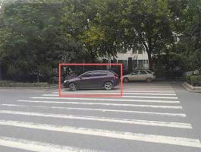
A、正确
B、错误
正确答案：B
分析：不能在人行横道上停车。

30、机动车在道路边临时停车时，不得逆向或并列停放。
A、正确
B、错误
正确答案：A
分析：《道路交通安全法》第五十六条：在道路边临时停车的，不得妨碍其他车辆和行人通行。因此除了要靠路边之外，还要尽可能留出空间便于其他车辆通行。所以题目说不得逆向或并列停放是正确的。

31、这一组交通警察手势是什么信号？
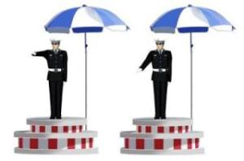
A、靠边停车信号
B、减速慢行信号
C、变道信号
D、右转弯信号
正确答案：B
分析：如果看到别人发火，我们会做由上往下压的动作让他压压火别爆发，同理，由下往下压是让你减速慢行

32、驾驶电动汽车在出行前，必须要检查剩余电量。
A、正确
B、错误
正确答案：A
分析：在为电动汽车充电时要规范充电，不得在车上放置易燃易爆物品；出车前要查看车辆剩余电量，电量不足时及时充电，保证能够满足此次出行距离；车辆应配备专用的车载灭火器。

33、如图所示，右前方A车若想左转，以下做法正确的是什么？
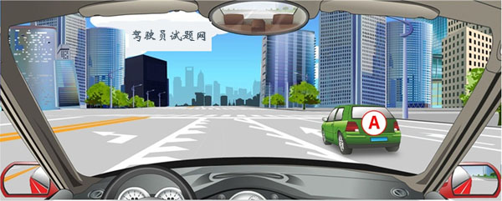
A、直行通过，重新选择行驶路线
B、从直行车道左转
C、直接变更到左转车道
D、向右转弯，重新选择行驶路线
正确答案：A
分析：A车若想左转，应该行驶在左转弯车道，但从图中可以看出，A车在直行车道，且左边是白色实线，此时不可以变更到左转车道，因此A车只能直行通过当前路口，重新选择行驶路线。

34、驾驶机动车在下列哪种路段不得超车？
A、山区道路
B、城市高架路
C、城市快速路
D、窄桥、弯道
正确答案：D
分析：按照规定窄桥、弯道是不可超车的。

35、如图所示，这这种情况下只要后方、对向无来车，可以掉头。
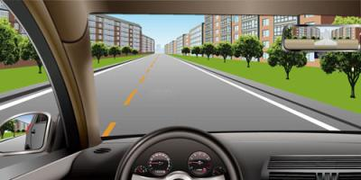
A、正确
B、错误
正确答案：A
分析：因为是虚线，可以变道、超车、掉头，只要注意对向无来车，当然也要观察后面有没有车。

36、这个标志是何含义？
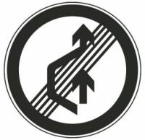
A、解除禁止借道
B、解除禁止变道
C、准许变道行驶
D、解除禁止超车
正确答案：D
分析：解除禁止超车：表示禁止超车路段结束。此标志设在禁止超车的终点。

37、车辆转弯时应沿道路右侧行驶，不要侵占对方的车道，做到“左转转大弯，右转转小弯“。
A、正确
B、错误
正确答案：A
分析：左转转大弯，但当心身后非机动车。右转转小弯，当心对面右行驶和身后的车吧！

38、路中心黄色虚线属于哪一类标线？
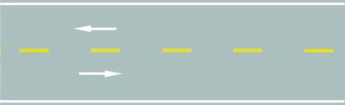
A、指示标线
B、禁止标线
C、警告标志
D、辅助标线
正确答案：A
分析：都没有好好看书吧！———黄色虚线，用于分割对向行驶的交通流》为指示标线

39、机动车驾驶人处理完交通违法行为记录后累积记分未满12分，参加公安机关交通管理部门组织的交通安全教育并达到规定要求的，可以申请在机动车驾驶人现有累积记分分值中扣减记分。在一个记分周期内累计最高可以扣减几分?
A、3分
B、6分
C、9分
D、12分
正确答案：B
分析：《道路交通安全违法行为记分管理办法》规定：机动车驾驶人处理完交通违法行为记录后累积记分未满12分，参加公安机关交通管理部门组织的交通安全教育并达到规定要求的，可以申请在机动车驾驶人现有累积记分分值中扣减记分。在一个记分周期内累计最高扣减6分。

40、持有大型客车、重型牵引挂车、城市公交车、中型客车、大型货车驾驶证的驾驶人从业单位等信息发生变化的，应当在信息变更后的多长时间内，向从业单位所在地车辆管理所备案？
A、30日
B、半年
C、60日
D、一年
正确答案：A
分析：《机动车驾驶证申领和使用规定》规定：机动车驾驶人联系电话、联系地址等信息发生变化的，应当在信息变更后三十日内，向驾驶证核发地车辆管理所备案。 持有大型客车、重型牵引挂车、城市公交车、中型客车、大型货车驾驶证的驾驶人从业单位等信息发生变化的，应当在信息变更后三十日内，向从业单位所在地车辆管理所备案。

41、未取得校车驾驶资格驾驶校车的，一次记多少分?
A、12分
B、9分
C、3分
D、6分
正确答案：B
分析：《道路交通安全违法行为记分管理办法》规定，机动车驾驶人有下列交通违法行为之一，一次记9分：（一）驾驶7座以上载客汽车载人超过核定人数百分之五十以上未达到百分之百的；（二）驾驶校车、中型以上载客载货汽车、危险物品运输车辆在高速公路、城市快速路以外的道路上行驶超过规定时速百分之五十以上的；（三）驾驶机动车在高速公路或者城市快速路上违法停车的；（四）驾驶未悬挂机动车号牌或者故意遮挡、污损机动车号牌的机动车上道路行驶的；（五）驾驶与准驾车型不符的机动车的；（六）未取得校车驾驶资格驾驶校车的；（七）连续驾驶中型以上载客汽车、危险物品运输车辆超过4小时未停车休息或者停车休息时间少于20分钟的。

42、已注册登记的机动车所有权发生转让的，现机动车所有人应当自交付之日起多少日内申请登记？
A、三十日
B、十日
C、四十日
D、二十日
正确答案：A
分析：《机动车登记规定》规定：已注册登记的机动车所有权发生转让的，现机动车所有人应当自机动车交付之日起三十日内向登记地车辆管理所申请转让登记。机动车所有人申请转让登记前，应当将涉及该车的道路交通安全违法行为和交通事故处理完毕。

43、这个标志是何含义？
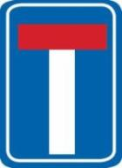
A、此路不通
B、T型路口
C、分流路口
D、减速通行
正确答案：A
分析： 用以指示前方道路为死胡同，无出口、不能通行。该标志为蓝底白色街区红色图案。

44、驾驶机动车通过漫水路时要加速行驶。
A、正确
以上内容仅为本文档的试下载部分，为可阅读页数的一半内容。如要下载或阅读全文，请访问：https://d.book118.com/708052032020006030

